辽宁省高速路实业发展有限责任公司
社会公开招聘拟聘用人员公示
根据省属企业员工招聘有关规定，经过资格审核、笔试、面试、考察、体检等程序，确定以下人员为辽宁省高速公路实业发展有限责任公司拟录用人员，现予以公示。公示期如有问题，请向辽宁省高速公路实业发展有限责任公司纪检部致电反映。
公 示 时 间： 5 个工作日
纪检部监督电话： 024-82364760
纪检部监督邮箱： lgsyjjjc@126.com
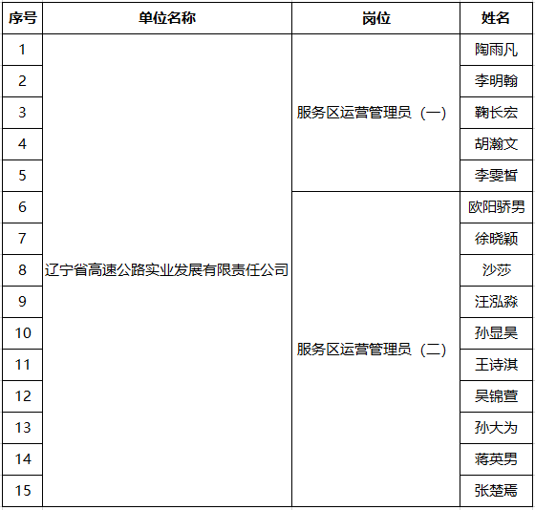

辽宁省高速公路实业发展有限责任公司

